パルトグラムとは
母体情報や子宮頚管の開大度、児頭下降度および回旋などが記された図表をパルトグラム（分娩経過図）という（図1）。パルトグラムにより、分娩進行を予測し、正常経過からの逸脱の有無を総合的に判断する。

パルトグラム（partogram）
分娩の進行状況を記録するもの。

図1 パルトグラム（フリードマンタイプ）の例
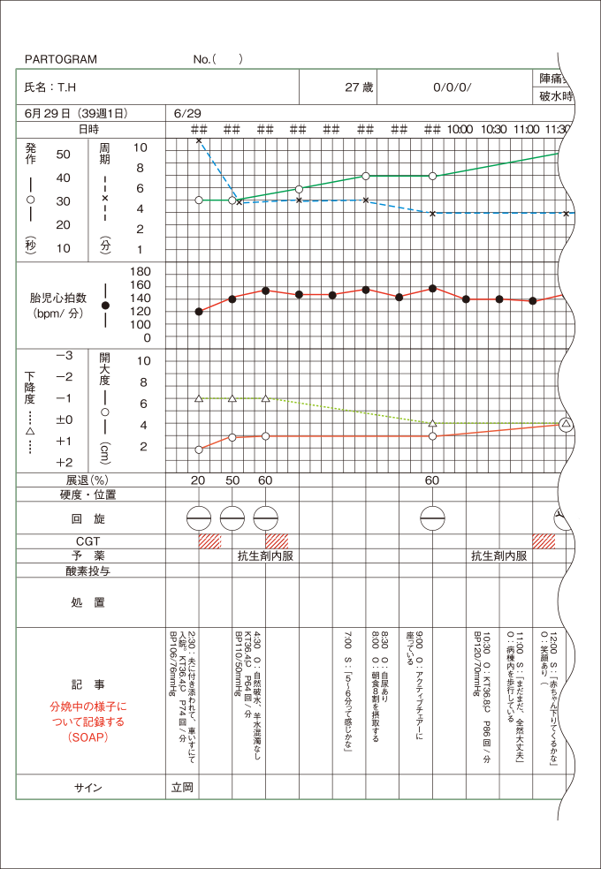

パルトグラムに必要な観察項目
①子宮頚管開大度（cm）
②児頭下降度（ドゥーリーのステーション法を参照）
③頚管展退度
④児頭の回旋
⑤胎児心拍数
⑥陣痛発作（秒）、間欠時間（分）
⑦母体の一般状態
⑧看護経過記録（SOAP）

目次に戻る

目的
・分娩経過の予測
・分娩の予測診断
・母児の安全管理
・分娩経過の診断
・分娩結果のまとめ

Q．分娩経過の予測はなぜ必要か？
A．正常分娩を扱う助産師・看護師は、産婦の分娩進行と胎児の健康状態を観察して、リスクアセスメントを行うことが求められる。
Column
①分娩が正常に経過するのか
②児の出産の時期
③リスク因子の早期発見

分娩予測を行うことは、分娩期にある女性へのケアが充実されていくこと、安全な出産が提供できる環境を確保できることにつながる。

パルトグラムの種類
パルトグラムは、フリードマンタイプ、フィルポットタイプ、スチワルツタイプの3種類に大きく分類される。わが国ではフリードマンタイプが用いられている。

フリードマンタイプは、陣痛周期、陣痛発作時間、子宮頚管開大度、胎児心拍数を縦軸に同列に、分娩経過時間を横軸に表記したもので、分娩の進行とともに、曲線が左下方から右上方に集まる（図2）。

また、陣痛周期と発作、児頭下降度、子宮頚管開大度の各曲線が交差するようにして、陣痛の強度を把握しやすい。

図2 フリードマン曲線
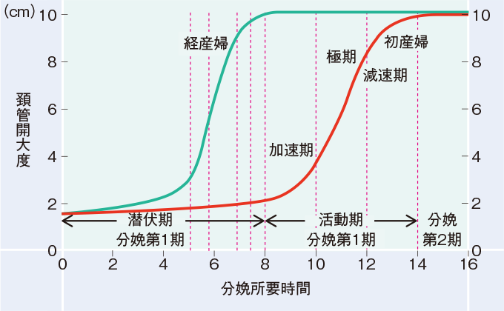

フリードマン曲線からみた初産婦・経産婦の分娩経過
初産婦・経産婦の分娩経過は、図2のようになる。初産婦では、潜伏期が約11時間程度と長く、最大傾斜期は子宮頚管開大4cmより開始する。経産婦では、潜伏期が約5～6時間程度であり、最大傾斜期は子宮頚管開大3cmより開始する。

フリードマン曲線からみた正常分娩経過逸脱
①減速期型遷延 prolonged deceleration phase
子宮頚管開大が9cm以上になると減速期に入る。初産婦で3時間以上、経産婦で1時間以上になったケース。

②分娩停止 arrest of labor
有効陣痛が2時間以上続いても子宮頚管開大、児頭の下降がみられないケース。

③続発性頚管開大停止 secondary arrest of dilatation
活動期に子宮頚管開大が少なくとも2時間以上停止したケース。

④潜伏期遷延 prolonged latent phase
子宮頚管開大が2cm程度開大の時期に、初産婦で20時間以上、経産婦で14時間以上遷延したケース。

